Конструкт урока математики

УМК: Школа России. Учебник: М.И. Моро, С.И. Волкова, С.В. Степанова Математика: 1 класс. В 2 ч. Ч. 2.
Класс: 1.
Тема: Дециметр.
Цель: познакомить с единицей измерения длины – дециметром, учить измерять длины отрезков.
Задачи:
Образовательные (предметные результаты):
– познакомить с новой единицей измерения длины – дециметром,
– учить измерять длину отрезков, чертить отрезки по линейке;
– закреплять знание десятичного состава чисел в пределах 20; умение решать задачи на увеличение и уменьшение числа на несколько единиц.
Развивающие:
– развивать функциональную математическую грамотность первоклассников: потребность и умение применять математические знания в повседневных (житейских) ситуациях; умение выбирать целесообразные способы действия (познавательные УУД);
– развивать умения самопроверки (регулятивные УУД);
– развивать умение сотрудничать в паре (коммуникативные УУД).
Воспитательные:
– воспитывать интерес к математике (личностные результаты).
Оборудование: мультимедийный экран, компьютерная презентация, раздаточный материал для каждого ученика: три полоски бумаги: белая длиной 30 см, зеленая – 1 см, красная – 10 см; на каждую парту – отрезок веревки длиной чуть более 2 дм (24-30 см), ножницы; кубик-вопросник (из картона), на каждой грани кубика написаны вопросы: 1. Узнал новое? 2. Удивило? 3. Вспомнил? 4. Придумал? 5. Сделал? 6. Задумался?
Тип урока: комбинированный урок.

Конструкт урока
Этап урока | Деятельность учителя | Деятельность учащихся | Методическое обоснование и анализ
I. Организационный момент | Приветствует детей.  - Мы начинаем урок математики.  Читает стихотворение на первом слайде презентации:  Математика сложна,  Но говорим с почтением,  Что математика нужна  Всем без исключения! | Приветствуют учителя.  Слушают стихотворение. Настраиваются на урок. | Это психологический настрой на урок.  С детьми младшего школьного возраста он проведен с помощью веселого стихотворения.  Учащиеся начали урок в позитивном эмоциональном состоянии.
II. Актуализация знаний.  1. Логическая разминка | Давайте проведем небольшую математическую разминку, чтобы лучше понять новый материал.  Слайд 2.  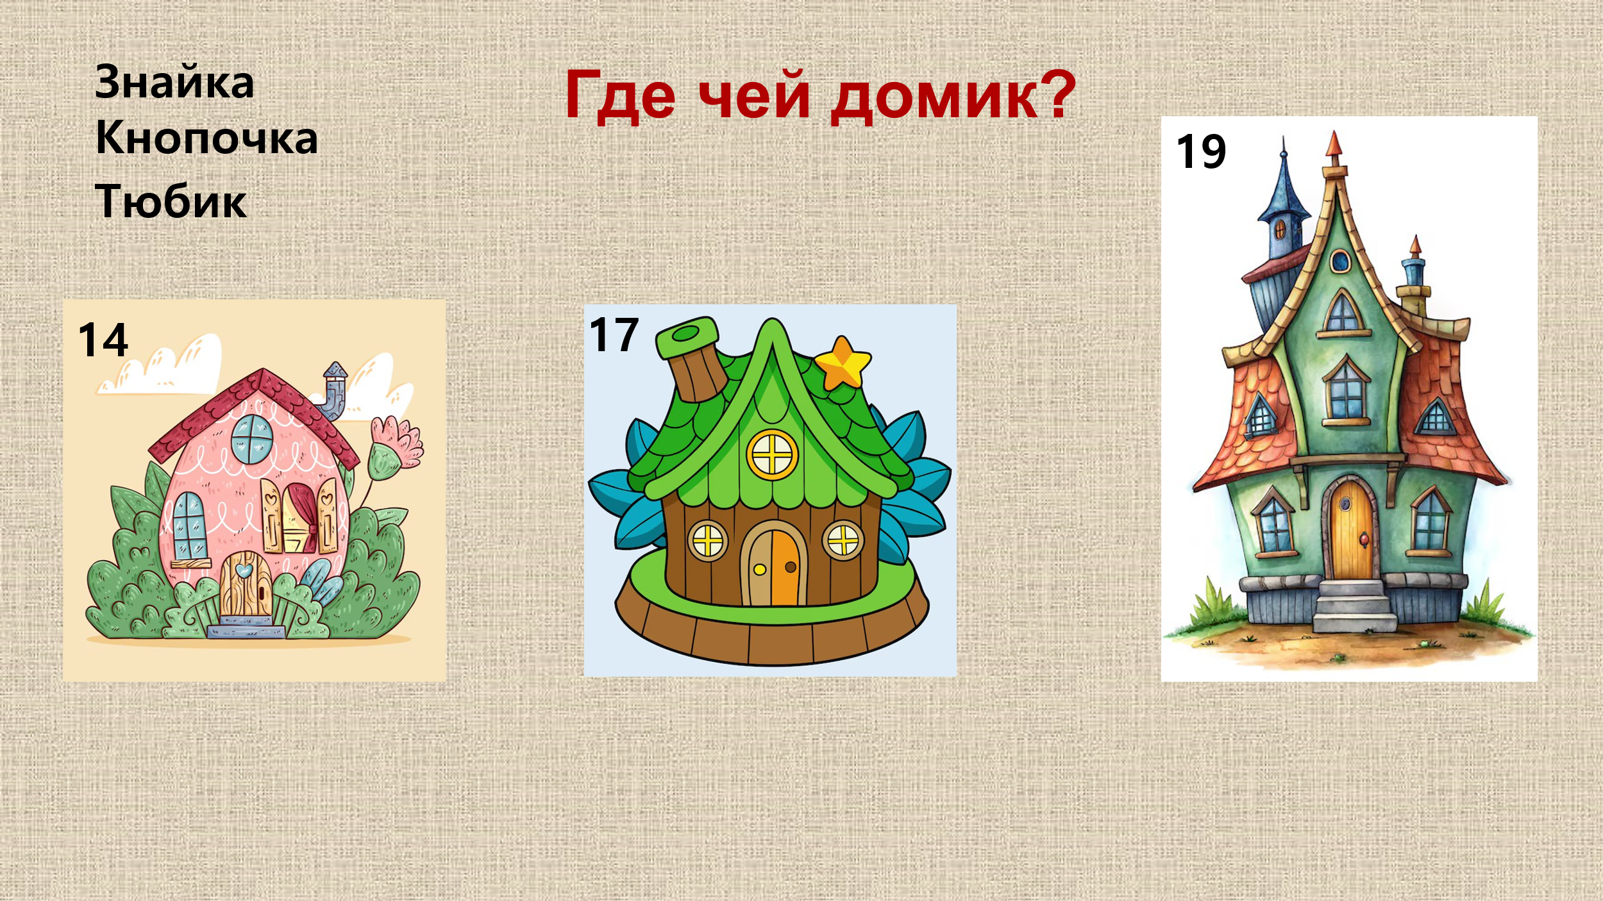  Решите задачу.  Знайка, Кнопочка и Тюбик живут в домах № 14, 17, 19. В каком доме живет каждый из них, если Знайка не живет в домах № 19 и 17, а Кнопочка не живет в доме № 19?  - Давайте проверим, правильно ли мы ответили на вопрос. Сравните свои ответы с теми, которые вы видите на слайде. (По щелчку мышки имена сказочных героев на слайде перемещаются к тем домикам, где они живут.) | Дети называют варианты ответов.  Затем по слайду в презентации проверяют правильность ответа. | Упражнение для развития логического мышления и умения выполнять самопроверку. Первоклассники еще плохо умеют сверять свой результат с образцом, в этом упражнении они могут закрепить свое умение.  Не все учащиеся сначала дали правильный ответ (упражнение довольно сложное), в ходе самопроверки они обнаружили свои ошибки и были озадачены. Ребята попросили прочитать условие задачи снова, чтобы разобраться.  Это говорит об интересе первоклассников к заданию, появлению которого способствует сказочное содержание задачи, форма предъявления в виде интерактивное презентации.
2. Повторение десятичного состава чисел | Троим учащимся предлагает индивидуальные карточки, в которых надо заполнить пропуски:  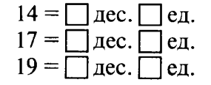  Остальным предлагается ответить, какие числа изображены на слайде?  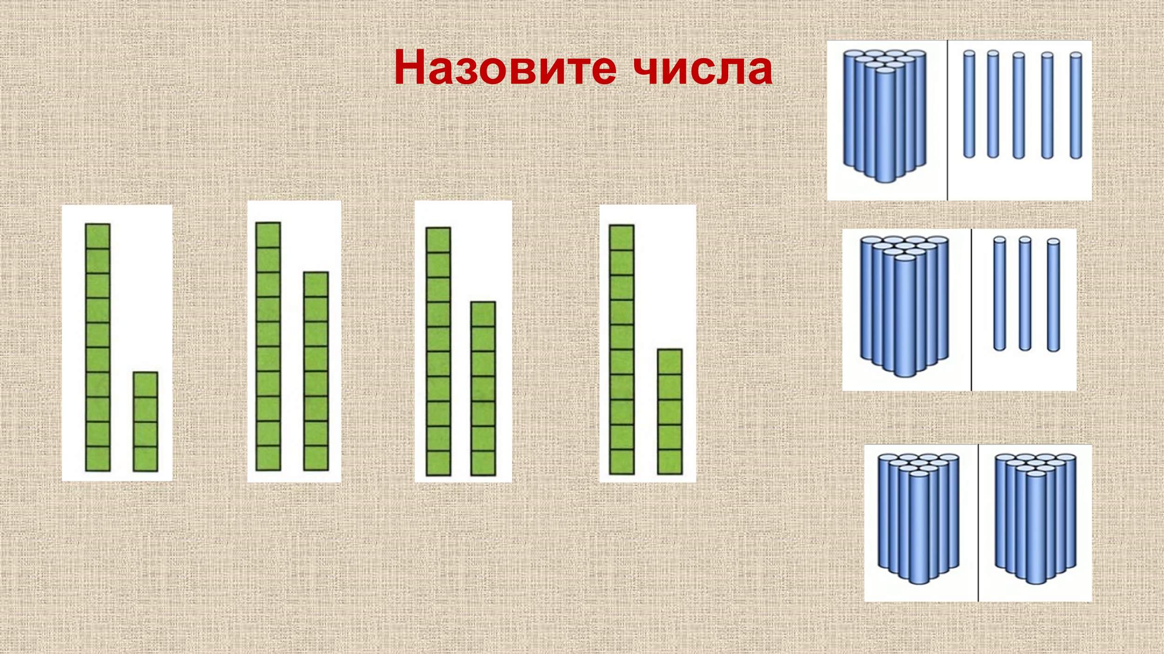  Выборочно (в 2-3 числах) просит назвать число десятков и единиц. | Трое учащихся выполняют индивидуальное задание на карточках.  Учащиеся называют числа, изображенные с помощью моделей.  Отвечают на вопрос. | Нумерацию чисел второго десятка, их образование из одного десятка и нескольких единиц учащиеся только осваивают.  В целом, первоклассники правильно справились с заданием, для некоторых учащихся состав числа приходилось уточнять по рисунку.  Индивидуальные задания получили дети, еще не освоившие нумерацию чисел в достаточной степени. Задание на карточке более простое, чем работа по модели числа.  Все учащиеся справились с индивидуальным заданием.
3. Устный счет. | - Решите цепочку примеров на слайде.  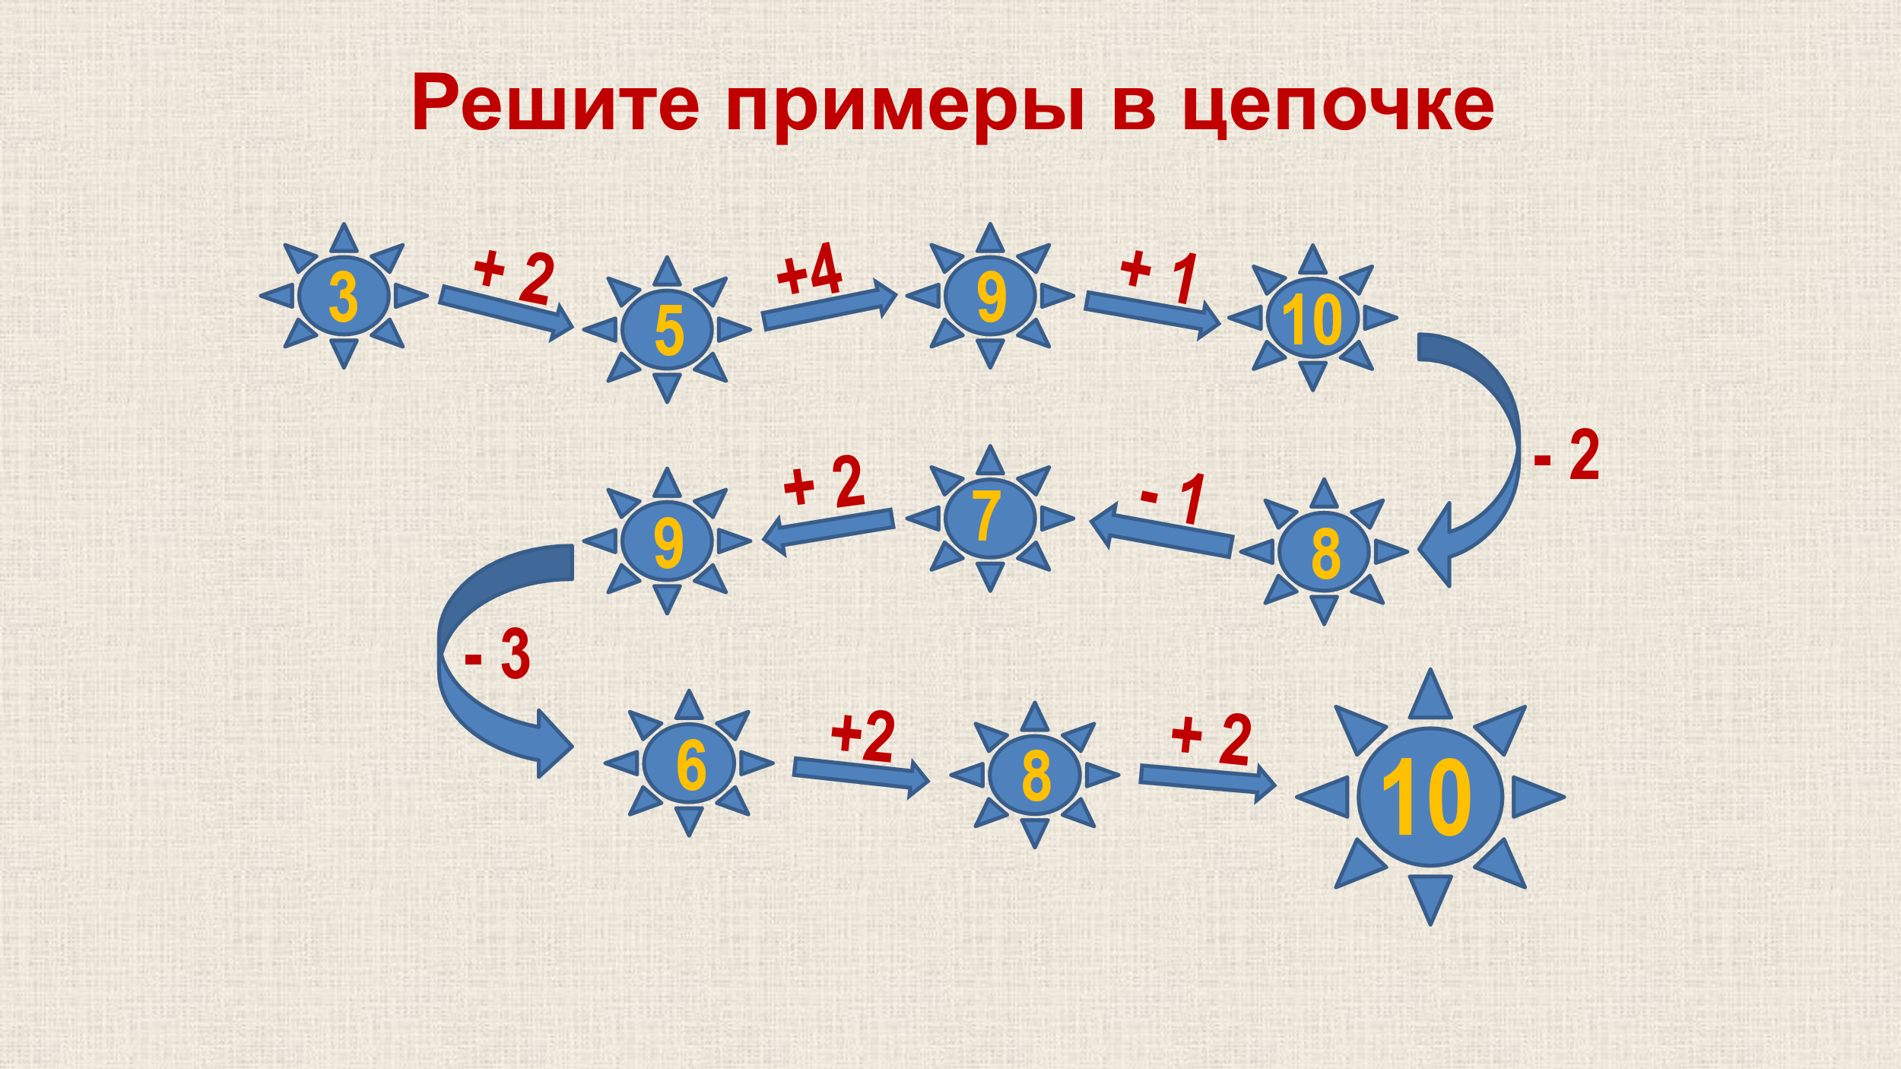 | Учащиеся читают пример, называют ответ, по щелчку мышкой появляется ответ, с которого начинается следующий пример. | Упражнение в устном счете.  Учащиеся справились с устным счетом быстро и без ошибок.
III. Самоопределение к деятельности. | - Дополните предложения словами «килограмм», «литр» или «сантиметр». (проблемное задание)  – Папа держал чемодан, масса которого 11 …  – В ведро вмещается 10 … воды.  - Ученик начертил отрезок длиной 1 …  Молодцы! Вы помните, что для измерения каждой величины существуют свои единицы.  Соедините величины и единицы их измерения  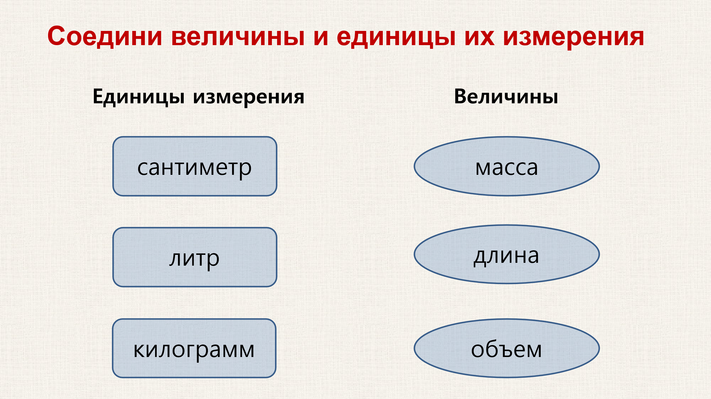  По щелчку величины и соответствующие единицы измерения становятся в одну строку.  - Как вы думаете, для измерения каждой величины существует только одна единица измерения? (проблемный вопрос)  Сегодня мы познакомимся еще с одной единицей измерения длины. | Учащиеся выполняют задание, вставляя слово в предложение.  Учащиеся называют величину и единицу ее измерения.  Учащиеся имеют возможность сделать самопроверку: проверить правильность своего ответа по образцу.  Высказывают свои мнения. | На данном этапе учитель с помощью игрового упражнения «Я начну, а ты закончи» подводит учащихся к теме урока. В ходе небольшого задания первоклассники имеют возможность вспомнить, какие величины существуют, какие единицы служат для их измерения.  Проблемные вопросы активизируют мыслительную деятельность детей.  С первой частью задания первоклассники справились без проблем.  При соотнесении единиц измерения с величинами были допущены неточности: все новые термины («масса», «длина», «объем», «сантиметр», «литр», «килограмм») учащимися еще недостаточно освоены.  С помощью интерактивной презентации первоклассники смогли выполнить самопроверку, увидели, какие единицы измерения служат для измерения каждой величины.  Последний проблемный вопрос в классе вызвал спор, однако в ходе дискуссии пришли к выводу, что для измерения длины может существовать не только сантиметр, а, например, еще километр, значит, есть и другие единицы измерения.
IV. Знакомство с новым материалом.  1. Практическая работа. | Предлагает учащимся придвинуть к себе три полоски бумаги.  - Вы получили две мерки: красную и зеленую. Вам нужно измерить длину белой полоски. Какой меркой работать удобнее? (проблемный вопрос) Почему?  Измерьте длину белой полоски с помощью красной мерки.  - Теперь поработайте в паре. Назовите несколько предметов, длину которых удобно измерять красной меркой, и несколько предметов, длину которых удобно измерять зеленой меркой.  Просит одну пару детей ответить на вопрос.  - Но, если мы скажем другим людям, что длина белой полоски 3 красные мерки, поймут ли они нас? Какой меркой надо измерять, чтобы нас поняли все люди?  Давайте измерим длину зеленой мерки линейкой. Да, эта мерка известна всем, но она оказалась для нас неудобной, слишком маленькой.  Измерьте длину красной мерки с помощью зеленой мерки.  Да, мерка длиной 1 см уместилась в красной мерке 10 раз, т.е. длина красной мерки 10 см. Оказывается, это тоже общепринятая мера длины, и называется она дециметр.  Краткое обозначение – дм. В одном дециметре 10 см. Какой же длины наша белая полоска? | Высказывают варианты ответов.  Приходят к выводу, что удобнее работать красной меркой, т.к. зеленая слишком маленькая (короткая).  Самостоятельно выполняют практическую работу.  Длина белой полоски равна трем красным меркам.  Обсуждают задание в парах.  Одна пара отвечает вслух, другие учащиеся дополняют.  - Нет.  - Такой, о которой есть договоренность со всеми.  Измеряют: 1 см.  Измеряют: 10 зеленых мерок.  Хором читают на слайде новый термин: дециметр.  3 дм. | Самостоятельная практическая работа направлена на развитие функциональной математической грамотности первоклассников.  Часть работы учащиеся выполняют в парах. Развивается умение сотрудничать.  В ходе практической работы учащиеся самостоятельно освоили большую часть нового материла.  Практическая работа выполнялась учащимися с большим желанием. В ней они использовали умения, полученные при знакомстве с сантиметром.  Большинство детей проявили умение работать в паре.  Многие ответы детей оказались интересными и неожиданными.  Учащиеся были активны, заинтересованы.
2. Работа с учебником. | - Откройте учебник на с. 51. Рассмотрите верхний рисунок. Определите по нему длину голубой полоски.  - Прочитайте задание 1. Теперь вы снова будете работать парой. У вас на парте отрезок веревки. Вам надо с помощью нашей красной мерки отмерить 2 дм веревки. Покажите, какие веревки у вас получились. Сколько в ней см?  - Прочитайте задание 2. Выполните его в тетради самостоятельно.  Молодцы, ребята! Теперь вы знаете новую единицу измерения длины.  12 см – сколько это дм и см?  Пишет на доске: 12 см = 1 дм 2 см | Выполняют задание.  - 10 см или 1 дм.  Отмеряют 2 дм, отрезают веревку, показывают.  Самостоятельно читают задание, чертят в тетрадях отрезок заданной длины, переводят см в дм и см. | Первичное закрепление нового материала происходит при выполнении задания из учебника.  Второе задание направлено на развитие умения сотрудничать, т.к. отмерять часть веревки с помощью мерки удобно вдвоем.  Отработка умения чертить отрезки с помощью линейки, первичное закрепление нового материала.  Выполнение заданий детьми показало, что новый материал ими освоен. Учащиеся правильно отмерили веревку заданной длины, начертили отрезок в тетради, правильно выразили см в дм и см.
Физкультминутка. | Мы читали, мы считали,  Что-то очень мы устали.  Мы сейчас потопаем,  Ручками похлопаем,  Раз – присядем, быстро встанем,  Улыбнемся, тихо сядем. | Вместе с учителем выполняют упражнения в соответствии со словами стихотворения. | Физическая и эмоциональная разгрузка.
VI. Закрепление изученного ранее материала. | Предлагает самостоятельно решить две задачи из № 3 в учебнике.  - Давайте проверим, правильно ли мы решили задачи. Для этого выполним самопроверку.  Помогает ученикам у доски выполнить самопроверку, тем самым демонстрируя способы действия всему классу. Алгоритм:  - Сначала надо проверить, правильно ли мы списали цифры (5 и 2).  - Теперь проверим, правильно ли мы выбрали действие (в одной задаче +, т.к. у Коли рыбок было больше, в другой задаче –, т.к. у Кати рыбок было меньше).  - Наконец, проверим, правильно ли мы посчитали и нашли результат. | Двое учащихся решают по одной задаче у доски, остальные – в тетрадях.  Выполняют самопроверку по инструкции учителя. Двое учащихся у доски выполняют самопроверку тоже. | Закрепляется умение учащихся решать задачи на уменьшение и увеличение числа на несколько единиц.  После самостоятельной работы по решению задачи первоклассники с помощью инструкции учителя отрабатывают алгоритм самопроверки. Работа учащихся у доски является для них образцом.  Один ученик у доски при решении задачи неверно выбрал действие. Учащиеся могли наблюдать, как ученик, проведя самопроверку, нашел ошибку и исправил ее.
VI. Рефлексия. | Предлагает учащимся подвести итог урока и обдумать, чему они научились. Для этого предлагает кубик-вопросник.  Выслушивает ответы детей и подводит итог.  Молодцы, ребята! Вы сегодня хорошо потрудились и узнали много нового и интересного. | Дети по желанию бросают кубик и отвечают на вопрос на открывшейся грани. | Игровая форма проведения рефлексии помогает первоклассникам научиться анализировать и оценивать свою деятельность.  По ответам детей можно сделать вывод о том, что наибольший интерес вызвали логическая разминка и практическая работа с измерениями. Новый материал учащимися освоен.

